Temat: Mały robot – Android

DLACZEGO ROBOT?
Przenośne urządzenia telefoniczne, takie jak smartfon i tablet, łączą w sobie funkcje telefonu komórkowego i komputera kieszonkowego. Oprócz rozmów telefonicznych można w nich korzystać z poczty elektronicznej, przeglądarki internetowej, cyfrowego aparatu fotograficznego, kamery wideo oraz czujnika GPS, który potrafi określić współrzędne geograficzne urządzenia. Tę wielość funkcji zapewnia system operacyjny tych urządzeń i liczne aplikacje z nim współpracujące. Jednym z systemów operacyjnych dla urządzeń mobilnych jest Android. Słowo to nawiązuje do greckich słów andros (istota ludzka) i eidos (postać) i oznacza zautomatyzowane urządzenie o kształcie człowieka – humanoidalnego robota. Korzystając z systemu, trudno się oprzeć wrażeniu, że mamy do czynienia z małym, ale potężnym robotem…

APLIKACJE W SYSTEMIE ANDROID
Aby wyświetlić ekran z ikonami reprezentującymi poszczególne narzędzia systemu (aplikacje), należy kliknąć ikonę Aplikacje. Zwykle trzeba przewijać widok, aby zobaczyć wszystkie.
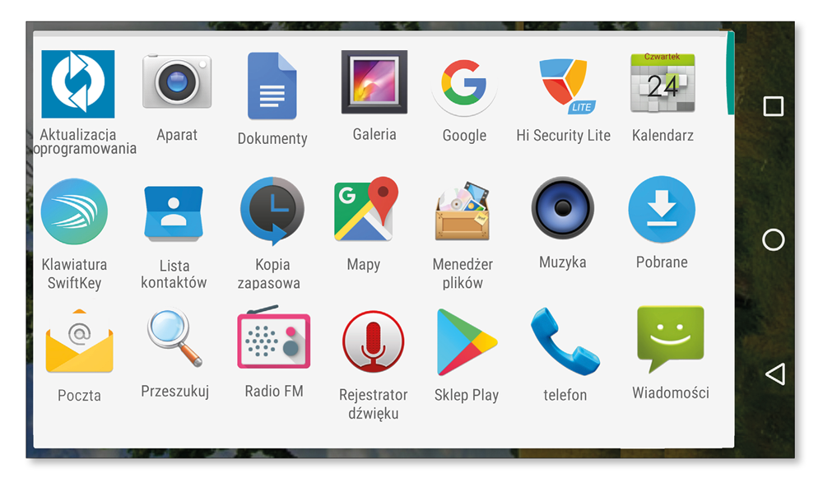
Rys. 2. Ekran z ikonami aplikacji na smartfonie myPhone Luna II z systemem

Android 6.0 (wygląd ikon i ekranu różnią się w zależności od urządzenia)
Z pewnością część aplikacji już dobrze znasz i korzystasz z nich w mniejszym lub większym zakresie. W poniższej tabeli zestawiono ikony i funkcje wybranych aplikacji dostępnych w systemie Android.

Ikona | Funkcja
 | Nawiązywanie połączeń głosowych.
 | Wysyłanie i odbieranie wiadomości tekstowych (SMS) oraz multimedialnych (MMS).
 | Wysyłanie i odbieranie wiadomości e-mail.
 | Wyszukiwanie informacji w internecie (zapytania wpisuje się w pole tekstowe lub mówi się do mikrofonu).
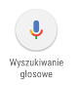 | Wyszukiwanie informacji w internecie (zapytania mówi się do mikrofonu).
 | Przeglądanie stron WWW.
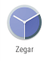 | Aplikacja łączy w sobie cztery funkcje: alarm (budzik), zegar analogowy lub cyfrowy, minutnik (odliczanie czasu), stoper (precyzyjne mierzenie upływu czasu).
 | Dostęp do usługi Google Maps (aplikacja wykorzystuje wskazania czujnika GPS).
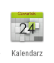 | Kalendarz (umożliwia m.in. dodawanie wydarzeń oraz przypominanie z ustalonym wyprzedzeniem o danym wydarzeniu).
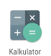 | Kalkulator (wykonywanie podstawowych działań matematycznych).
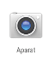 | Cyfrowy aparat fotograficzny i kamera wideo.
 | Dyktafon (nagrywanie dźwięku).
 | Radioodbiornik.
 | Dostęp do aplikacji zewnętrznych, które można instalować na swoim urządzeniu, aby rozszerzyć jego i tak już ogromne możliwości.
Poza aplikacjami umożliwiającymi kontakt przydatne z punktu widzenia ucznia są na pewno zegar, kalkulator, wyszukiwarka internetowa czy kalendarz. Nie zawsze jednak narzędzia dostarczone z systemem spełniają pokładane w nich oczekiwania, czasem potrzebnych akurat w tej chwili aplikacji w systemie w ogóle nie ma. Co wtedy? Należy przeszukać zasoby Sklepu Play i zainstalować wybraną aplikację zewnętrzną.

APLIKACJE ZEWNĘTRZNE
Wyobraź sobie, że chcesz zwiększyć funkcjonalność swojego urządzenia i zainstalować na nim skaner, dzięki czemu zamiast przepisywać jakiś tekst, po prostu go zeskanujesz. Jak możesz postąpić?
- Upewnij się, że masz włączoną transmisję danych WiFi lub pakietowych, a następnie kliknij ikonę Sklep Play – na ekranie wyświetli się strona z dostępem do aplikacji dla systemu Android.
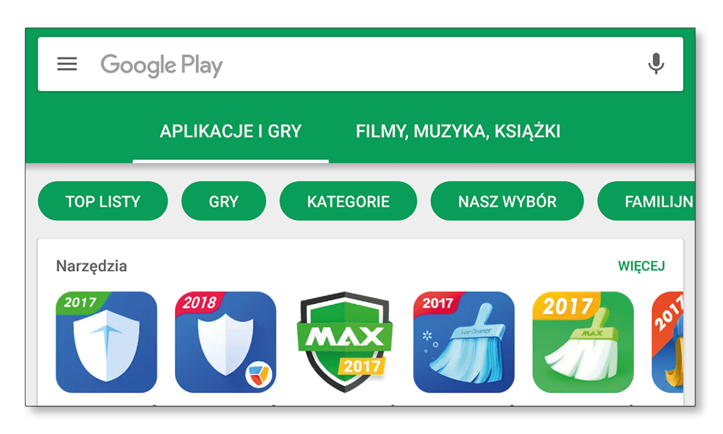
Rys. 3. Strona główna Sklepu Play
- Kliknij ikonę mikrofonu w prawym, górnym rogu ekranu i powiedz „skaner” do mikrofonu – na ekranie wyświetli się strona z listą aplikacji, w których nazwie występuje to słowo.
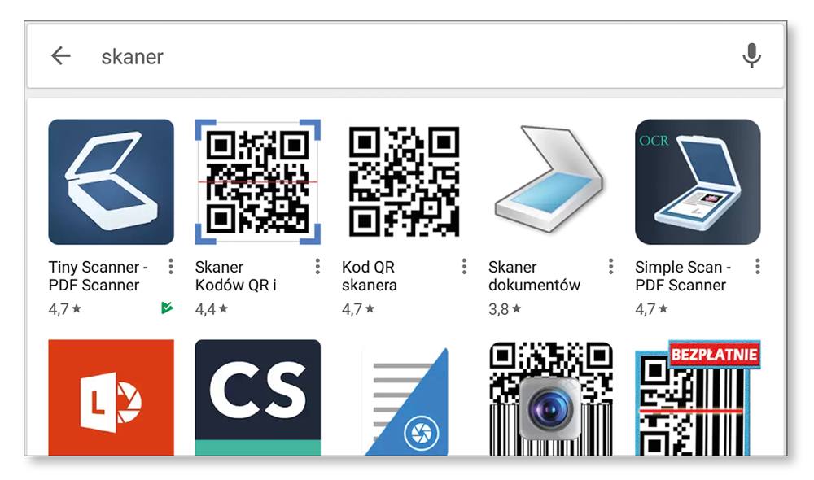
Rys. 4. Strona Sklepu Play z listą aplikacji, w których nazwie występuje słowo skaner
- Wybierz skaner odpowiadający twoim oczekiwaniom. Zauważ, że pod każdą nazwą aplikacji widnieje liczba z gwiazdką. To średnia ocena wystawiona danej aplikacji przez użytkowników. Maksymalna ocena wynosi 5. Opis oraz opinie użytkowników przeczytasz po kliknięciu ikony danej aplikacji. Niebagatelnym kryterium jest też to, czy aplikacja jest darmowa czy płatna. Pamiętaj, że bezpłatnie nie zawsze oznacza za darmo. W większości przypadków ceną za bezpłatne aplikacje jest oglądanie reklam lub konieczność podania swoich danych.
- Pobierz na swoje urządzenie aplikację Tiny Scanner – PDF Scanner App (pozwala ona skanować każdy rodzaj dokumentu; skanowany obraz jest zapisywany w formacie PDF) – kliknij jej ikonę, a potem naciśnij przycisk ZAINSTALUJ.
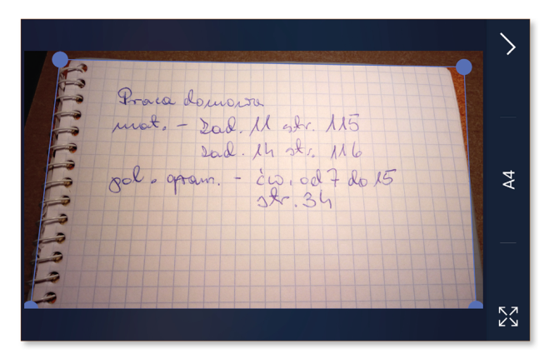
Rys. 6. Dokument zeskanowany za pomocą aplikacji Tiny Scanner
Niebieskie obramowanie wokół zeskanowanego zdjęcia służy do prostowania krzywizn obrazu. Możesz przesuwać linie obramowania i zmieniać ich kąt nachylenia, ciągnąc za narożniki. Po zaakceptowaniu skanu przyciskiem zostanie on wyprostowany zgodnie z ustawieniem linii niebieskiej ramki.

Co można zrobić z zeskanowanym dokumentem w smartfonowej aplikacji?
- Zmienić orientację dokumentu z poziomej na pionową i odwrotnie .
- Dodać kolejną stronę do zapisanego pliku PDF przez skanowanie następnego dokumentu .
- Dodać kolejną stronę do zapisanego pliku PDF przez skanowanie zdjęcia wcześniej zapisanego w telefonie .
- Obejrzeć wszystkie strony dokumentu PDF .
- Otworzyć listę wszystkich plików zapisanych przez aplikację .
- Udostępnić dokument na wiele różnych sposobów .
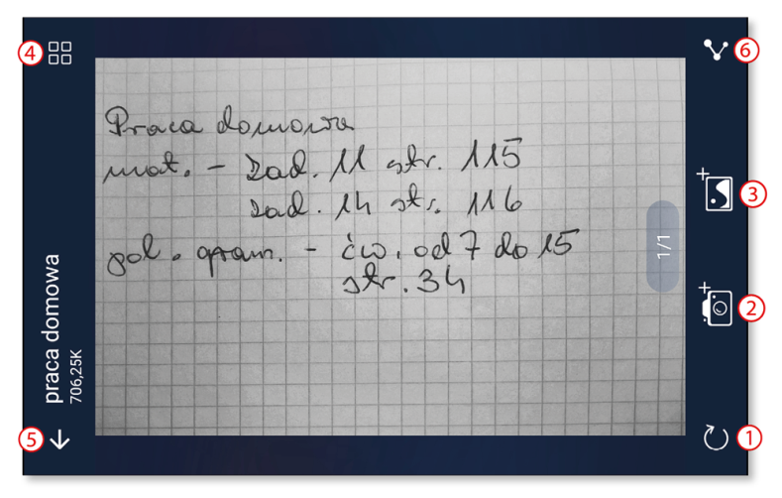
Rys. 9. Inne możliwości aplikacji Tiny Scanner

ZADANIA
- Opisz na kartce swoją ulubioną aplikację systemu Android, a następnie podpisz notatkę imieniem i nazwiskiem, zrób zdjęcie lub zeskanuj za pomocą aplikacji Tiny Scanner i wyślij go do nauczyciela.

